Инструкция по работе с чатом на сайте
http://more-turov.com.ua
ВНИМАНИЕ! Доступ в чат последовательный – не выбивайте друг друга!!!
- Перейти по ссылке: http://www.jivosite.ru
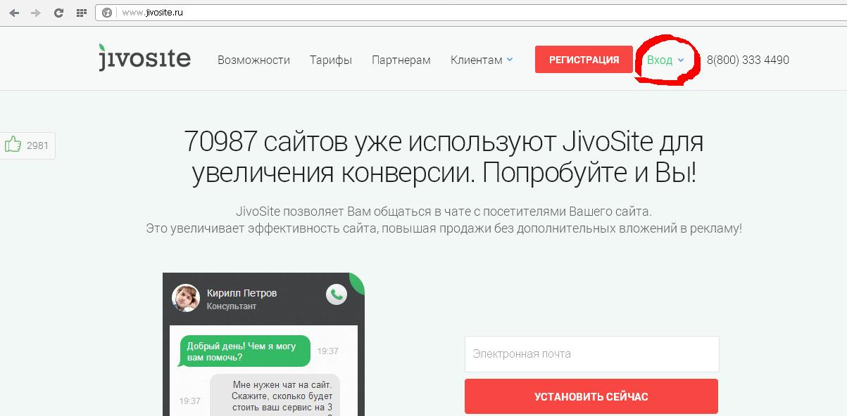
- Нажать кнопку «Вход» рядом с красной кнопкой «Регистрация»
- Ввести логин и пароль:
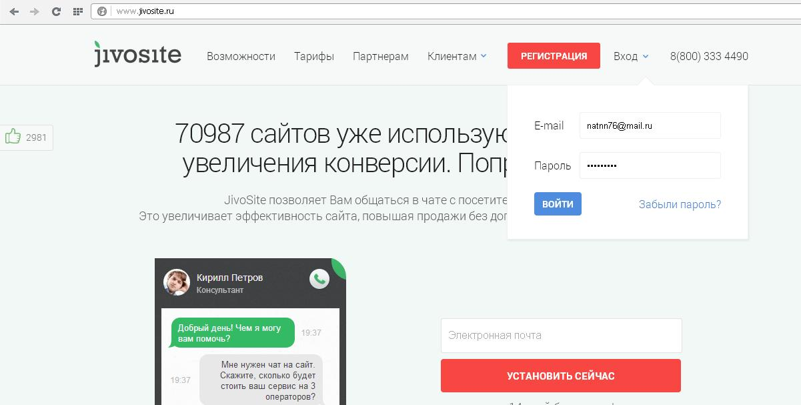
- После этого у вас откроется новая вкладка с чатом под наш сайт.

- В правом нижнем углу нажимаем «Скачать приложение»:
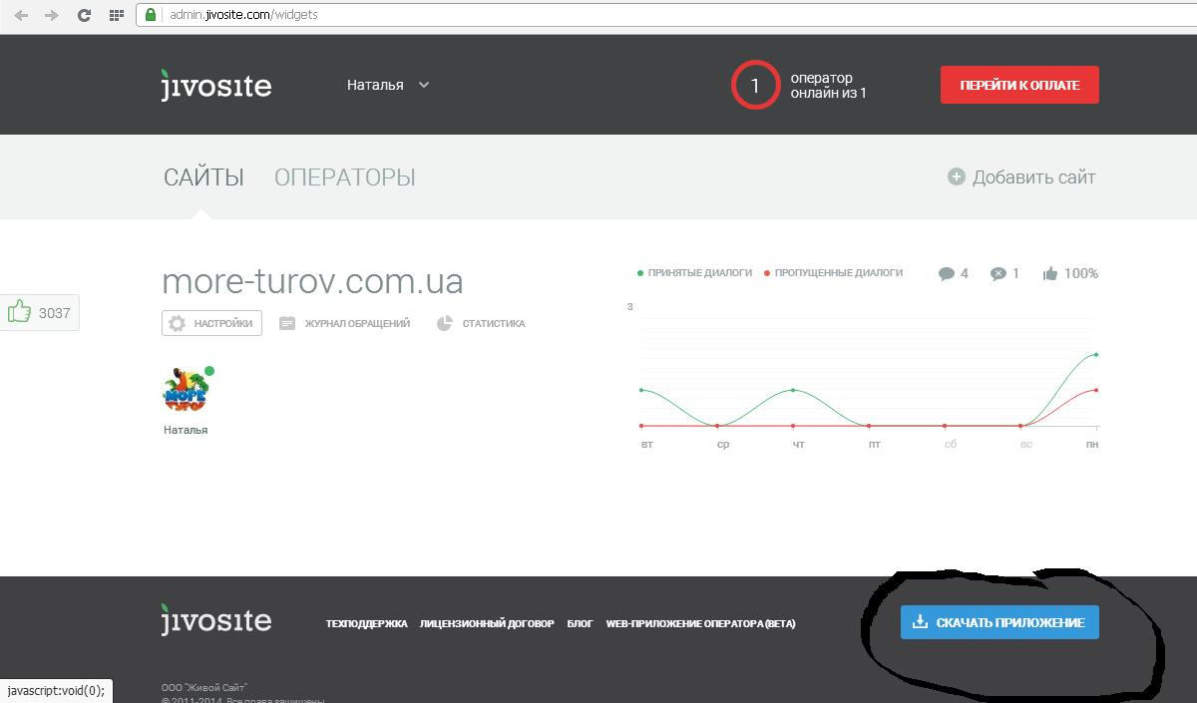
- Скачиваем приложение, вводим логин и пароль еще раз
- Чат установлен на вашем компьютере и у вас появиться ярлык на рабочем столе

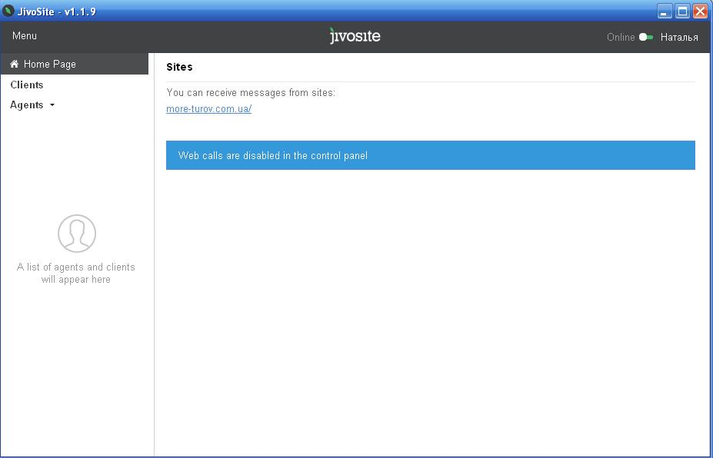
- Окно чата можно сворачивать. Он будет в трэе на панели задач рядом с часами.
- Чат будет выдавать оповещение о новом сообщении поверх все открытых окон – вы не пропустите посетителя.
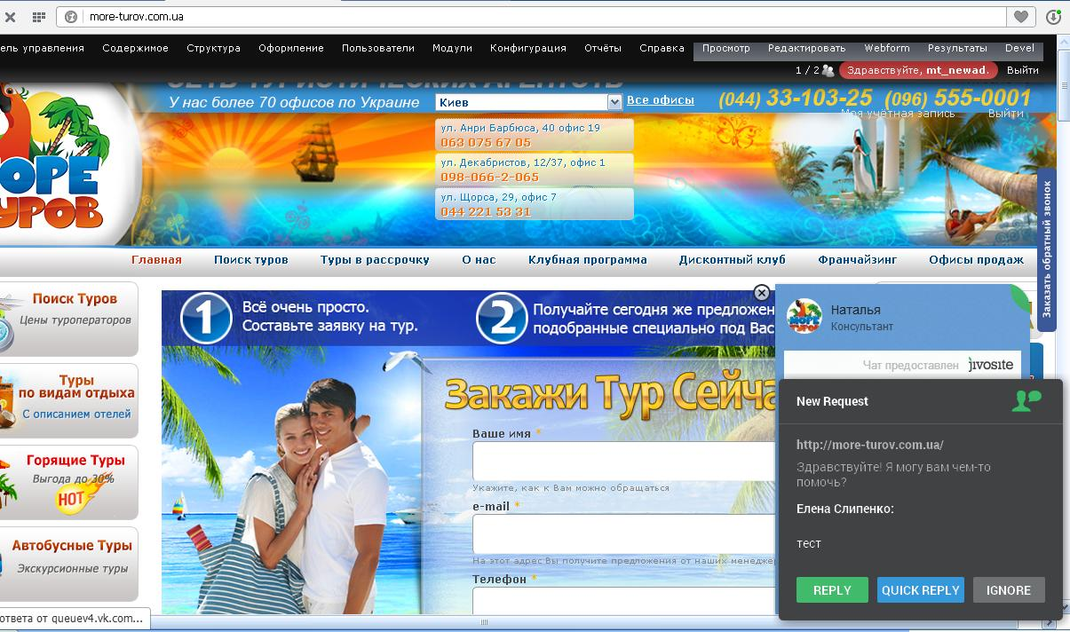
- После завершения дежурства – нажмите на иконку чата в трэе правой кнопкой мыши и нажмите «Exit» или «Выход».
- 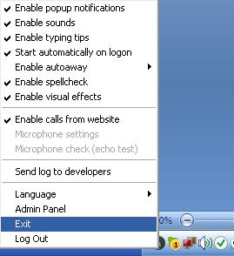

Всем приятного дежурства!

